15.2.2 分式的加减
第1课时 分式的加减
一、教学目标：
（1）熟练地进行同分母的分式加减法的运算.
（2）会把异分母的分式通分，转化成同分母的分式相加减.
（3）渗透类比转化的数学思想方法．
二、重点、难点
1．重点：熟练地进行异分母的分式加减法的运算.
2．难点：熟练地进行异分母的分式加减法的运算.
三、教学过程
1、课堂引入
1.出示问题3、问题4，教师引导学生列出答案.
引语：从上面两个问题可知，在讨论实际问题的数量关系时，需要进行分式的加减法运算.
2．下面我们先观察分数的加减法运算，请你说出分数的加减法运算的法则吗？
3. 分式的加减法的实质与分数的加减法相同，你能说出分式的加减法法则？
4．请同学们说出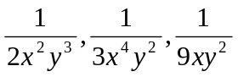的最简公分母是什么？你能说出最简公分母的确定方法吗？
2、例题讲解
例6.计算(1)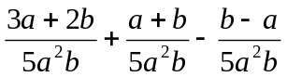 （2）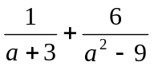
[分析] 第（1）题是同分母的分式减法的运算，分母不变，只把分子相减，第二个分式的分子式个单项式，不涉及到分子是多项式时，第二个多项式要变号的问题，比较简单；
（补充）例.计算
（1）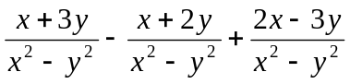
(2)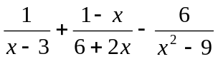
解：=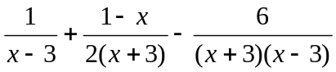
=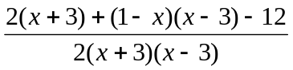=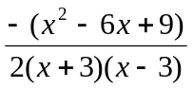=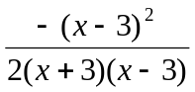=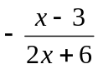
3、随堂练习
计算（1）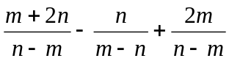 （2）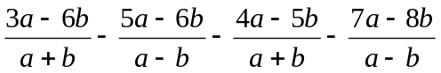
4、小结
谈谈你的收获
5、布置作业
6、板书设计
第1课时 分式的加减
1、同分母的分式加减法的运算 例：
2、异分母的分式加减法的运算 练习：

四、教学反思：

新课标第一网系列资料 www.xkb1.com 新课标第一网不用注册，免费下载！

